Hoe werken hefbomen?

Eerst bespreken we we enkele termen:
KRACHT
Kracht zorgt ervoor dat een voorwerp of object van plaats kan veranderen, bewegen, van richting veranderen of vervormen.
NEWTON
Kracht wordt uitgedrukt in NEWTON, afgekort N. Hoe meer Newton een kracht heeft, hoe groter de kracht. Als symbool gebruiken we een hoofdletter F, dit komt van de Engelse term Force
Fg
Meestal wordt naast de letter F nog een letter of nummer gescheven, dit is om aan te duiden om welke kracht het gaat. De meest gekende kracht is de zwaartekracht of ook gravitatiekracht en aangeduid met F_{g}. De zwaartekracht op aarde zorgt ervoor dat alles met gewicht en zonder ondersteuning recht naar beneden valt. Andere krachten zijn bijvoorbeeld de windkracht F_{w}, trek-of duwkracht F_{d}, veerkracht F_{v},…
Hoe kan je dus 1 Newton voorstellen? Wel 1 Newton is per definitie ongeveer de kracht dat 1 blokje van 100 gram (bijvoorbeeld een gemiddeld grote appel) aanvoelt als je deze op je handpalm legt.
1N
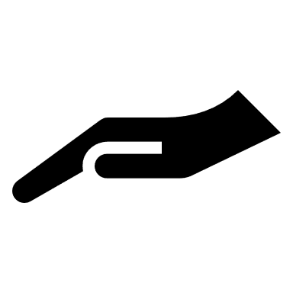
100 gram

EVENWICHT
De laatste belangrijke term die we zullen gebruiken in deze les is evenwicht. We spreken van evenwicht als meerdere krachten elkaar opheffen zodat er géén vervorming, verandering van richting of beweging plaatst vindt. Bijvoorbeeld: een wip is in evenwicht als 2 kindjes van exact hetzelfde gewicht op de uiteinden plaats nemen.
F1 = F2
F2
F1

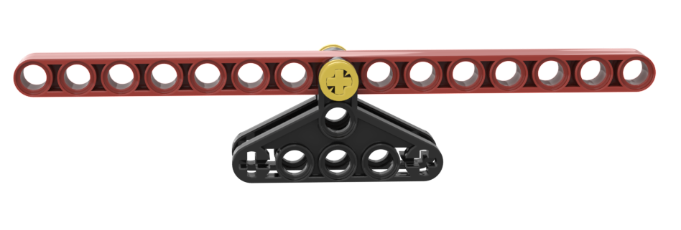
Met bovenstaande termen kunnen we verklaren hoe een hefboom werkt.
Een hefboom is een systeem dat een kleine kracht in combinatie met een grote beweging omzet in een kleine beweging die een grote last verplaatst, waarvoor een grote kracht nodig is. De grootte van de beweging wordt bepaald door de afstand tot het draaipunt.
Dit zie je ook in onderstaand voorbeeld. Rechts heb je een kleine kracht (F₁) nodig, dat werkt over een grote afstand (r₁). Links van het draaipunt is er een grote kracht (F₂) nodig om de zware last over een kleine afstand (r₂) te verplaatsen.
F1
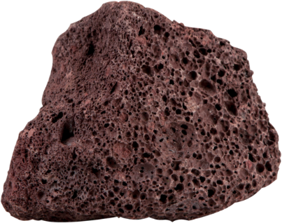
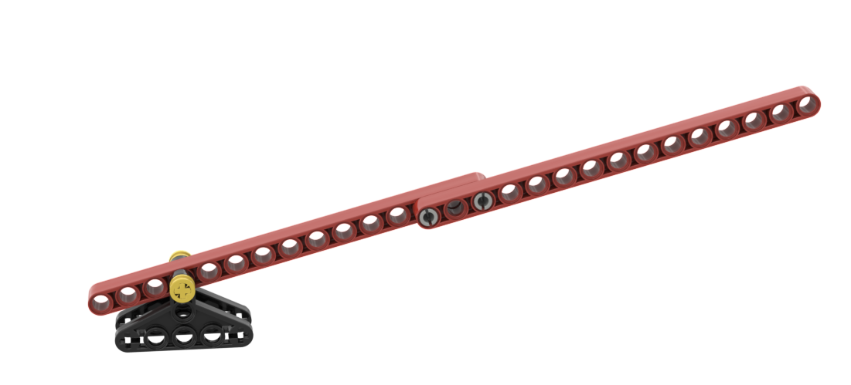
r2
F2
r1

Omwille van het evenwichtsprincipe, geldt er de volgende wet, ook wel hefboomwet genoemd.

De hefboomwet:
F₁ * r₁ = F₂ * r₂

Voorbeeld:
Stel dat we een duwkracht F₁ uitvoeren en de afstanden r₁,r₂ van de krachten tot het draaipunt gegeven zijn. Dan kunnen we bijgevolg de kracht F₂ bereken die we daarmee kunnen realiseren door middel van:
F11N
F2
? N
r₁ ₌ ₁₁
r₂=4
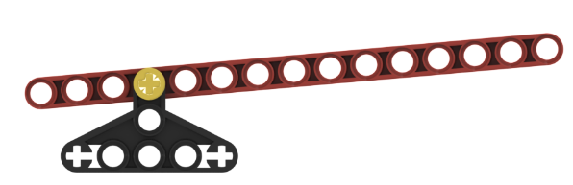
$F2 =\frac{F1*r1}{r2}$ $=\frac{1 * 11}{4}=2,75N$
r₁(11)
r₂(4)
In bovenstaand voorbeeld kan je dus door middel van de hefboom een kracht van 1N omzetten in een kracht van 2,75N en jezelf dus bijna 3 maal sterker maken.
Dit betekent dus dat om efficiënt te zijn en dus grote gewichten te kunnen heffen (grote F₂), het draaipunt zich het dichtste bij de zware last moet bevinden. Dit komt overeen met een grote r₁ (grote teller in breuk) en kleine r₂ (kleine noemer in breuk).

BouwEN van het testsysteem
Bouw de volgende constructie om dit hefboomeffect na te gaan.
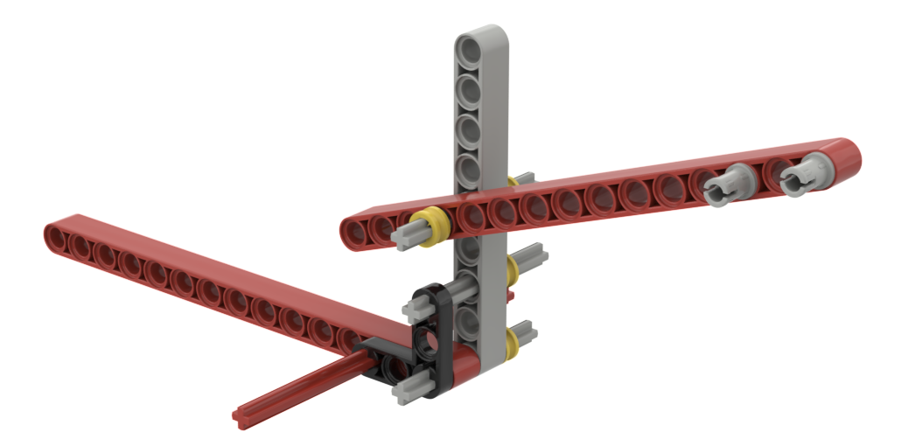
Draaipunt
F2
F1
Elastiek

Duw met je hand de hefboom rechts naar beneden, hou deze met de andere hand links vast. De elastiek zal tegenwerken met een bepaalde kracht F2, terwijl je met kracht F1 de hefboom naar beneden drukt.

Maak vervolgens de draaiarm rechts langer door er een rode staaf aan toe te voegen die door middel van de 2 voorziene connectoren wordt vastgehecht. Zie figuur hieronder:
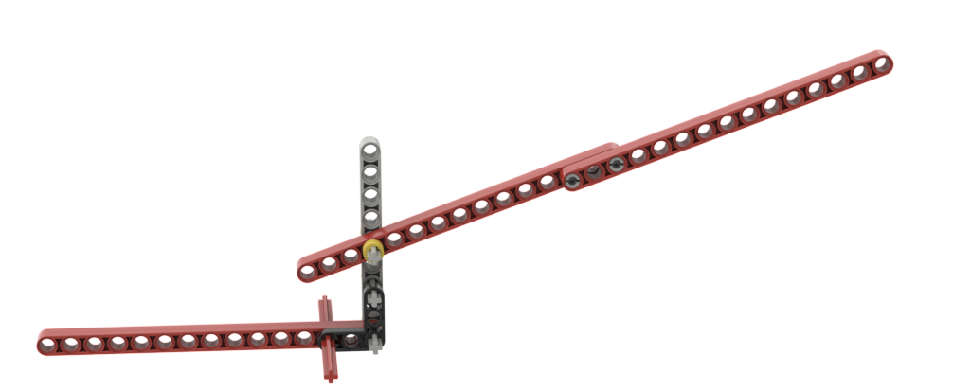

Vraag: Wat merk je nu op als je de lange hefboom naar beneden duwt
- Klopt het dat je met dezelfde kracht F₁, je dubbel zoveel tegenkracht (F₂) aan kan?
- Klopt het dat je met dezelfde kracht F₂, je de helft zo hard moet duwen (F₁)?
F₁ * r₁ = F₂ * r₂

Leg dit uit door gebruik te maken van de hefboomwet:

Je kan hierbij bijvoorbeeld veronderstellen dat r₁ in de tweede figuur ongeveer dubbel zo groot is dan r₁ in de eerste figuur.

Opdracht: Bereken voor volgende voorbeelden de kracht die je moet verzetten
Opgave 1
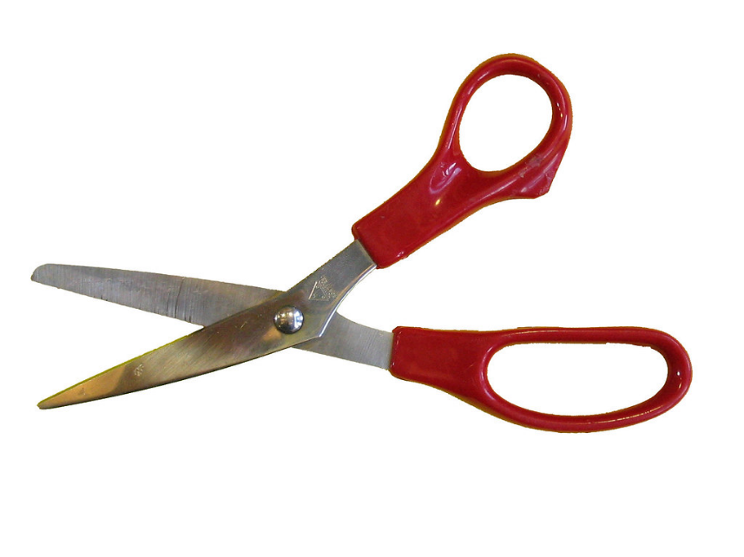

Draaipunt

F2
F2 =

Besluit: Je kan eigen kracht met een factor van … vergroten door gebruik te maken van deze schaar.

F1
1N
2cm
5 cm

Opgave 2
Opgelet, het draaipunt ligt niet altijd in het midden van de twee krachten. Het kan eveneens voor de beide krachten liggen. Het principe is hetzelfde: een kleine kracht op het langste deel en een grote kracht op het korte deel. F2 wordt berekend op de plaats waar het meeste gewicht rust en dus waar de zwaartekracht het meeste werkt.
F1
1N
F2 =

Besluit: Je kan eigen kracht met een factor van … vergroten door gebruik te maken van deze kruiwagen.

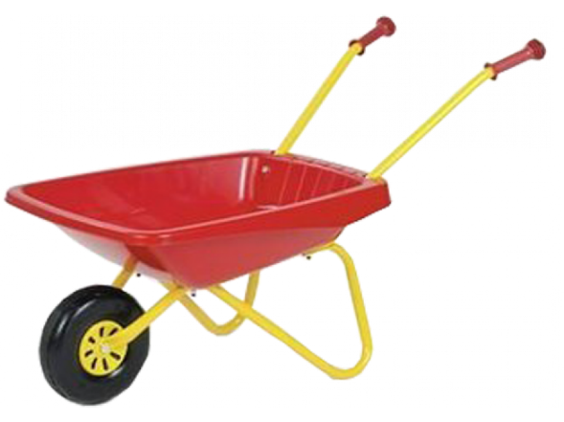
Zwaarste gewicht
Draaipunt
F2
100 cm
20 cm

BOUWEN VAN HET FITNESS TOESTEL
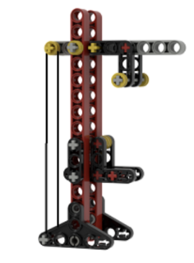
Dit is een mooi voorbeeld van een hefboom.

We hebben volgende onderdelen nodig :
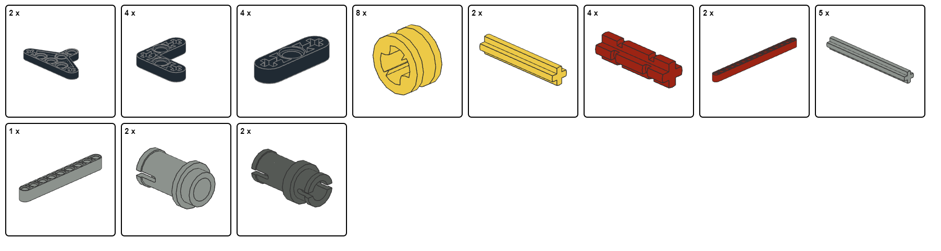
Bouw nu volgende stappen :
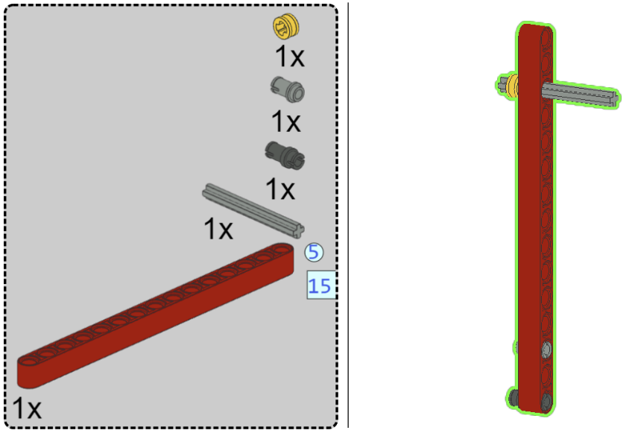

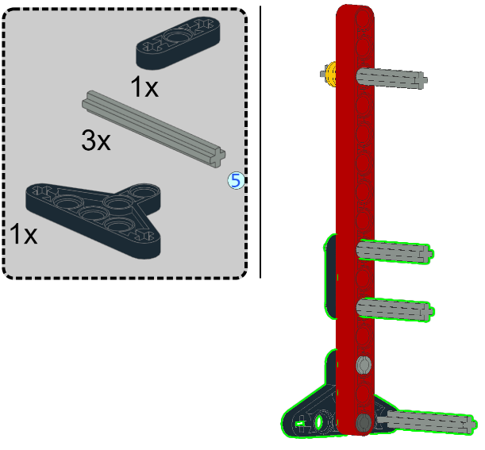
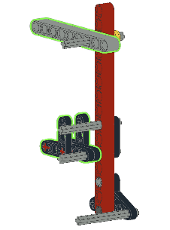
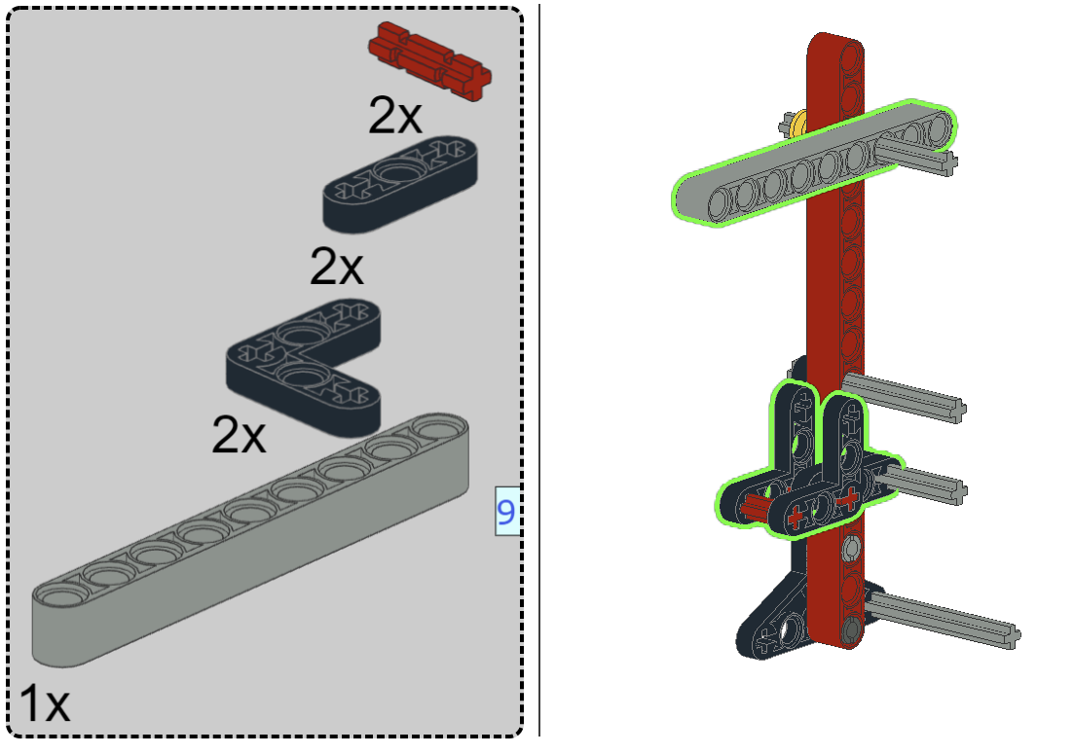
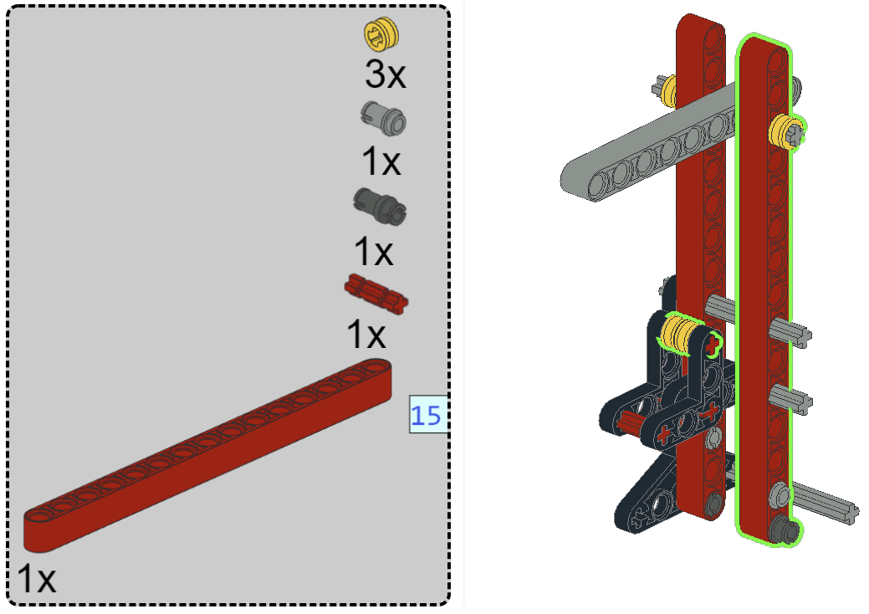
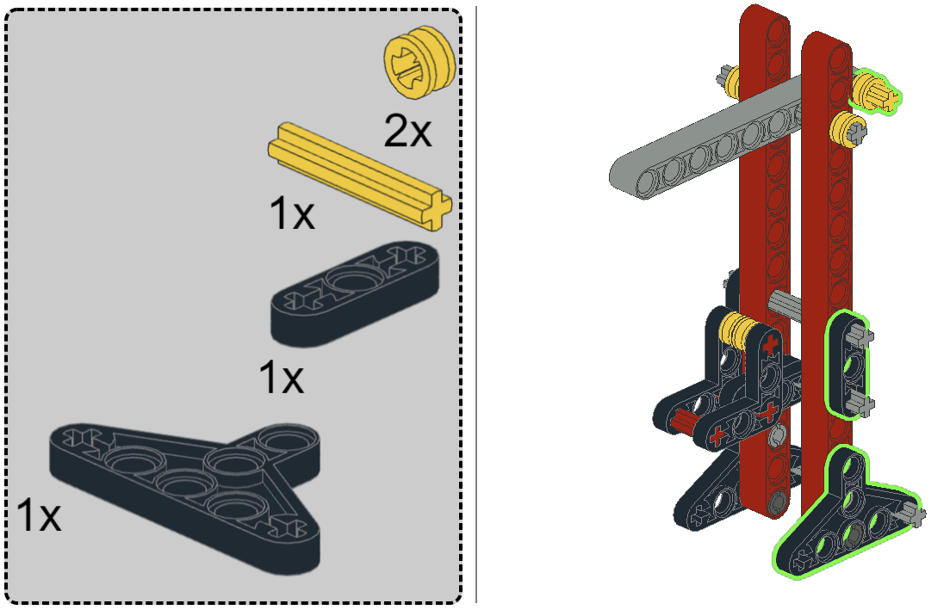

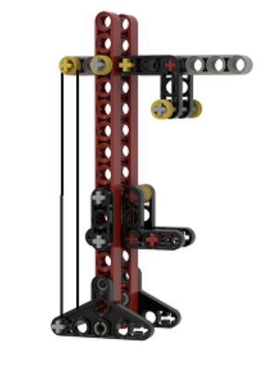
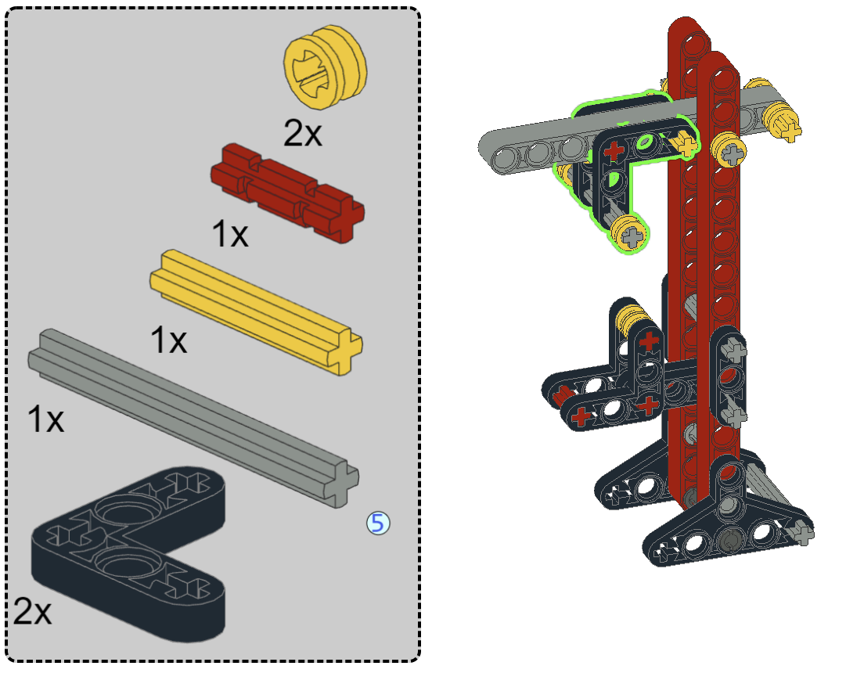
Bevestig de elastiek

Opdracht 1: Waar is het draaipunt en waar werken de krachten in? Teken deze op de figuur hierboven.

Opdracht 2: Verander het model zodat de inspanning minder zwaar wordt. Denk hierbij nog steeds aan de hefboomwet.

Enkele opdrachten
Opgave 1: Duid bij volgende voorwerpen de kleine kracht (F1) , de grote kracht (F2) en het draaipunt.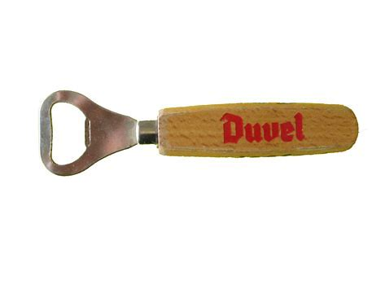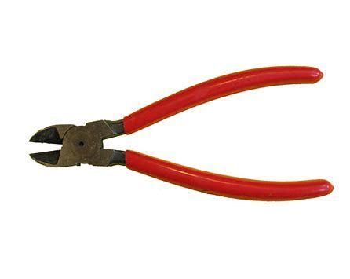
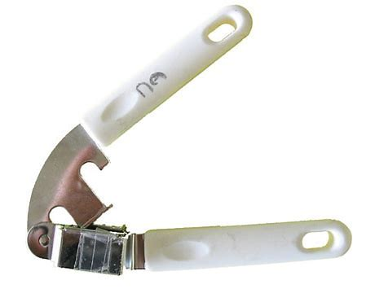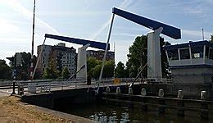
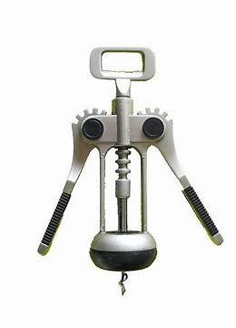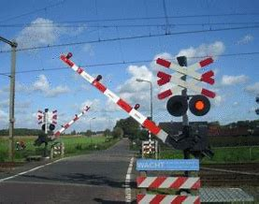
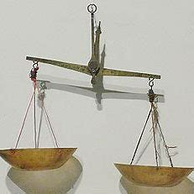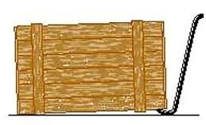

Opgave 2: Zoek in de online modellen naar andere hefbomen en probeer te begrijpen waar het draaipunt is en de krachten ingrijpen. Tip: Gebruik de juiste selectie in de zoekopdracht.
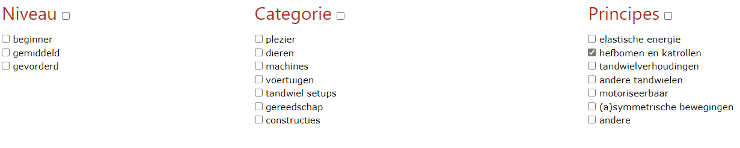
Opgave 3: Eén van de modellen wordt de foute fiets genoemd. Weet je wat er verkeerd is aan deze fiets? Denk hierbij aan het hefboomprincipe.
…………………………………………………………………………………………………………………………………………………………………………………………………………………………………………………………………………………………………………………………………………………………
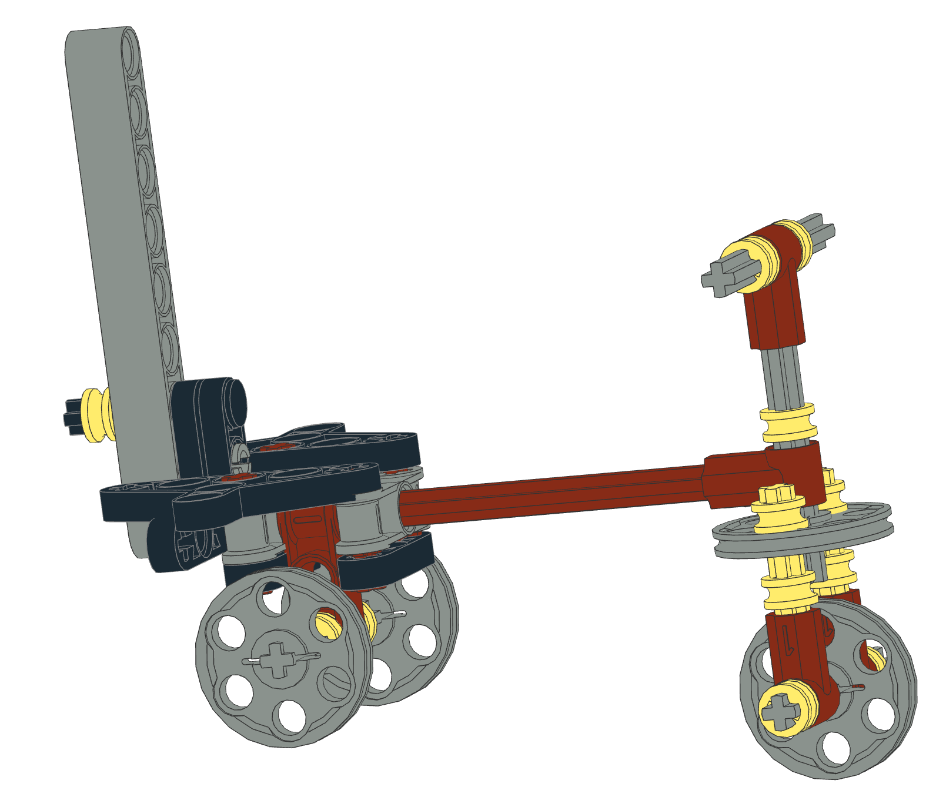
Opgave 4: Maak zelf met de blokken een ontwerp waarin het hefboomprincipe voorkomt.

